三龙水电站300KW发电机组采购项目邀请招标方案及定标方法
一、投标人资格：
1、供应商必须是中国境内注册的独立法人，具有独立承担民事等法律责任的能力；
2、投标人须是经营发电机的代理商或经销商或制造商，具有足够的能力来有效地履行合同。
二、投标人需知：
1、投标单位需提供营业执照、法人身份证明书、法人授权书等证明资料的复印件，并加盖公章在2020年11月24日17：00前到现场报名，也可将报名资料即将营业执照复印件、法人身份证复印件、法人授权书加盖公章后发至meiyanzgs@163.com，联系人：冯小姐 曾先生 联系电话：13823841987 13430117707。
2、保证金：人民币伍仟元整（现金），报名时用信封装好，信封上加盖投标单位的公章，交给工作人员当面清点，定标后中标公司保证金转为履约保证金；未中标的投标人，待开标会结束后退还；
3、开标会定于2020年11月25日上午10时在广东梅雁吉祥水电股份有限公司一楼小会议室；
4、投标人的投标报价按附表二《三龙水电站300KW发电机组采购项目报价表》填报，投标总价的最高限价为￥185000元（不含税），投标总价（不含税）低于最高限价方为有效报价；
5、投标单位按照附表报价表填报好后，用信封密封并加盖公章后交送招标工作人员；
6、投标人需按照附表一300KW柴油发电机组参数要求完成本项目。
三、评审及定标方法：
本次询价采用最低评标价法，投标人按照附表一《三龙水电站300KW发电机组采购项目报价表》填报，在满足询价文件实质性要求前提下，按不含税报价从低到高进行排序，最低报价（不含税）的投标人得分最高，以此类推，投标总价（不含税）最低者作为第一中标候选人，报价相同者，抽签决定中标候选人的排序。表中的报价，按照：各类单价报价×数量=合计，按表中各项合计价相加得出的投标总价（不含税）进行比较，投标总价最低者为第一中标候选人。
四、合同签订及工期：
1、定标后，中标单位10个工作日内与招标单位签订合同；
2、合同工期：签订合同后，30天内完成供货并安装完成。
五、合同费用支付及结算：
1、合同签订后10个工作日内预付30%的合同款；
2、供货完成并安装完工验收合格并结算后15个工作日内支付至合同结算款的95%及履约保证金；
3、剩余5%作为质保金，待该柴油发电机运行无质量问题一年后次月内支付。

广东梅雁吉祥水电股份有限公司
2020年11月16日

附表一：300KW柴油发电机组参数要求
一、供货范围
300KW发电机组一套；砌筑隔热墙
二、所供发电机组需求：
1、所供发电机组必须含有生产厂家的生产许可证、产品出厂合格证、质量保证书等证明原厂产品的证明文件及原厂随机资料（含机组使用说明书、机组出厂试验报告、柴油机使用说明书、柴油机合格证、发电机使用说明书、发电机合格证、控制器使用说明书、电气线路图）；
2、所供发电机组需要运输到甲方三龙水电站所在地，并安装到电站指定位置；
3、电缆、信号线等相关电缆由甲方负责提供，中标单位应安装调试合格及使用培训；
4、所供发电机组的主要功能（标配）:
4.1机组控制屏能够对机组进行如下手动控制和操作：启动、合/分闸、停机、紧急停机、蓄电池的内/外/关充电控制等；
4.2机组控制屏能够对机组进行如下参数的测量并显示：三相电压、三相电流、频率、运行时间、柴油机的转速、润滑油压力、冷却 水温度、蓄电池电压等；
4.3机组控制屏安装机组保护模块，具有如下报警保护功能：
4.3.1当柴油机转速超过额定转速的110%时，报警；当柴油机转速超过额定转速的115%时，报警停机；
4.3.2当柴油机润滑油压力低时，报警停机；
4.3.3当柴油机冷却水温高时，报警停机；
4.3.4当蓄电池电压低时，报警停；
4.4机组安装有蓄电池浮充电装置，能够自动对机组的蓄电池进行充电；
4.5 自动化功能（AMF+ATS）
4.5.1机组采用自切换装置可实现无人值守自动运行。
4.5.2（AMF功能）当市电突然中断或者低于规定值时，机组自动进行下列动作：经延时判断自动启动，自动完成下列动作：启动、升速、建压、(ATS功能)合闸并切换至机组供电(从机组检测到市电故障信号到机组正常供电的时间不大于45秒)。当市电恢复正常时，机组自动进行下列动作：切换到市电、降速、冷机运转、停机， 然后进入待机状态。
5、产品质量及检验标准：应符合国家相关规范和标准；
6、投标人所投的发电机质量及运行可靠性不低于下列的推荐品牌：上海斯坦福动力设备有限公司、康明斯发电机技术(中国)有限公司(康明斯斯坦福)、佛山市朗特电机有限公司，如所投产品为推荐品牌以外产品，应提供能证明质量及运行可靠性不低于所推荐品牌的证明材料（如所投产品为推荐品牌以外产品，提交的证明材料无法证明其质量及运行可靠性不低于推荐品牌，则作无效标处理）；
7、投标人所投柴油发动机质量及运行可靠性不低于下列推荐品牌：上海柴油机股份有限公司、潍柴动力股份有限公司、玉柴机器集团有限公司，如所投产品为推荐品牌以外产品，应提供能证明质量及运行可靠性不低于所推荐品牌的证明材料（如所投产品为推荐品牌以外产品，提交的证明材料无法证明其质量及运行可靠性不低于推荐品牌，则作无效标处理）；
8、具体参数必须满足或优于下表数据：
300kW发电机组技术参数
发电机组技术参数：
额定功率因数：0.8（滞后） | 燃料类型：（标准）0#轻柴油
备用功率（kW）：330 | 主用功率（kW）：300
额定转速：1500rpm/min | 频率：50Hz
额定电压（V）：400 | 额定电流（A）：541
燃油消耗（L/h）:202（100%） | 相数及接法：三相四线
绝缘等级：H | 性能等级：G2
水箱材料：铝质水箱 | 其它：需配油箱、控制柜
稳态电压调整率（%）：≦±1 | 瞬态电压调整率（%）：≦+20～-15
电压波动率（%）：≦±0.5 | 电压稳定时间（S）：≦ 1
频率波动率（%）：≦±0.5 | 瞬态频率调整率（%）：≦+10～-7
外形尺寸：不大于3300×1200×1900（长*宽*高 mm） | 频率稳定时间（S）：≦ 3
燃油消耗（100%负载）：200g/KW·h | 噪声（LP7m）：105dB（A）
发动机技术参数：
燃油泵系统：电子调速/高压直喷 | 冷却系统：水冷
最大功率（kW）：373 | 润滑系统：压力润滑+飞溅润滑
额定功率（kW）：336 | 启动方式：电启动
配置型式：4冲程 | 启动电压（V）：DC24
进气方式：涡轮增压、空空中冷 | 燃油类型：GB252或ASTM D975的NO.2-D
缸数：6 | 润滑油牌号：15W40-CH4或以上
缸径：135 | 润滑油容量（L）：33
行程：165 | 冷却液容量（L）：25.5
排量（L）：14.16 | 压缩比：13：1
发电机技术参数：
防护等级：IP22 | 绝缘等级：H级
额定功率：300KW | 调节方式：AVR自动+手动调压
额定电流：540A | 励磁方式：无刷
额定电压：400V/230V | 接线方式：三相四线
输出频率：50Hz | 输出因数： COSΦ=0.8(滞后）
控制器技术参数：众智科技HGM6120N
9、考虑到发电机组散热问题，故应在两台发电机组前，与原有墙体间距1.9m处砌筑长5.4m，厚度0.24m，高7.9m的墙体(因墙体过高，应在墙体中间增加构造柱及结构腰梁，以巩固墙体。墙体的梁柱，墙体砌筑标准要符合工程建筑标准规范)，形成一个尺寸为长5.4m、宽1.9m的独立开间，再在中间砌筑厚度0.24m的墙体分割成两个尺寸为长2.58m、宽1.9m的排风间。
每个排风间在与发电机组对应墙体位置预留排风口(每个尺寸为1.3m*1.3m,离地0.35m)，排风间顶二层板对应位置需切割掉预留楼板排风洞口（每个尺寸长2.58m、宽1m）以达到热气经排风间排至二层顶再排出室外。
二层在对应排风间位置砌筑两个排风间（每个长2.58m、宽1m，高度2m）以延续一层排风间排风,并在墙体各自预留长2.58m、高度1.2m,离二层板面0.6m的排风洞口，并在洞口加装铝合金百叶窗，以供热气排出室外。（墙体详细尺寸详见招标文件附件：墙体具体尺寸附图）
在墙体砌筑好后，应该对墙体内外进行批灰粉刷：
内墙：
（1）、基础处理；
（2）、7-15厚1：3水泥砂浆打底扫毛；
（3）、8厚1：2水泥砂浆罩面压光。
外墙：
（1）、基础处理；
（2）、7-15厚1：3水泥砂浆打底扫毛；
（3）、8厚1：2水泥砂浆罩面压光；
（4）、刷外墙漆。
10、现场勘察 招标方不统一安排现场勘踏，由投标方自行安排勘踏，费用自理；
11、现场勘察联系人：李嘉平 13823867500

附表二 ：三龙水电站300KW发电机组采购项目报价表
单位：元
一、投标总报价
项目名称 | 投标总价
投标总价（不含税）

备注：
1、报价精确到元。
2、投标报价包括除税金外其他所有费用。
3、投标单位的投标报价超过最高限价18.5万元人民币（不含税），则该投标为无效投标。

投标单位：
日期：

二、报价明细表
投标单位报价应按以下格式进行填写。投标单位全部以人民币报价，本招标文件所列的全部条款除税费外的凡涉及报价的，投标单位都应在报价中计列，投标单位的报价，招标单位认为是各项费用综合计算的结果，且该报价为闭口价，中标后在合同有效期内价格不变。（投标时应注明品牌型号）

单位：人民币元 （不含税）
序号 | 设备/项目名称 | 品牌/规格型号 | 数量 | 单位 | 单价（元） | 合计（元） | 备注
一、柴油发电机组
1．1 | 柴油发电机组 |  | 1 | 套
 | 发动机 |  | 1 | 台
 | 发电机 |  | 1 | 台
 | 自动化控制柜及控制系统 |  | 1 | 台
 | 双电源自动切换柜 | 配双电源切换装置（TCL） | 1 | 台 |  |  | 柜体尺寸：2200×800×600（高*宽*深 mm）
二、随机附件
2.1 | 免维护蓄电池 |  | 1 | 套 |  |  | 含电瓶连接线及电瓶线
2.2 | 消声器 |  | 1 | 套
2.3 | 波纹管 |  | 1 | 套
2.4 | 耐油减震胶 |  | 1 | 套
2.5 | 空气滤清器 |  | 1 | 套
2.6 | 200L油箱 |  | 1 | 个
2.7 | 控制柜 |  | 1 | 个
2.8 | 铝质水箱散热器 |  | 1 | 个
2.9 | 进出回油管 |  | 1 | 套
2.10 | 燃油过滤器 |  | 1 | 套
2.11 | 机油过滤器 |  | 1 | 套
2.12 | 公共底座 |  | 1 | 套
2.13 | 其他 |  | 1 | 项
三、安装运输
3.1 | 安装调试费 |  | 1 | 项
3.2 | 运输费 |  | 1 | 项
四、墙体施工项目
4.1 | 新砌240墙体 |  | 82.51 | ㎡
4.2 | C25构造柱 | 240mm*240mm，高7.9m | 1 | 根
4.3 | C25构造柱 | 240mm*240mm，高2m | 6 | 根
4.4 | C25构造梁 | 240mm*300mm | 13.32 | 米
4.5 | 100厚C25混凝土板 |  | 8.7 | ㎡
4.6 | 结构板切割洞口 | 1000mm*2580mm | 2 | 个
4.7 | 内外墙批灰粉刷 |  | 1 | 项
四、其它材料配件
4.1 | 机油、防冻液 |  | 1 | 批
4.2 | 其它 |  | 1 | 项
合计
投标总价（不含税）人民币: 元
备注：
1、报价精确到元。
2、投标报价包括除税金外其他所有费用。
3、投标单位的投标报价超过最高限价18.5万元人民币（不含税），均视为无效投标。
投标单位：
日期：
附件：墙体具体尺寸附图（新砌240墙体、除特殊说明外砌至梁板下，除特殊说明部位外，图中所标尺寸单位均为mm）
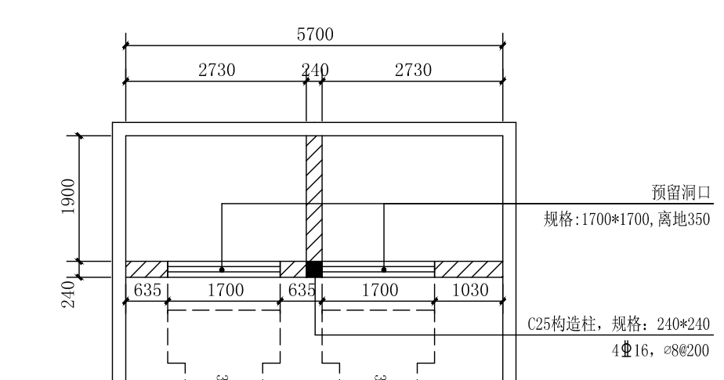
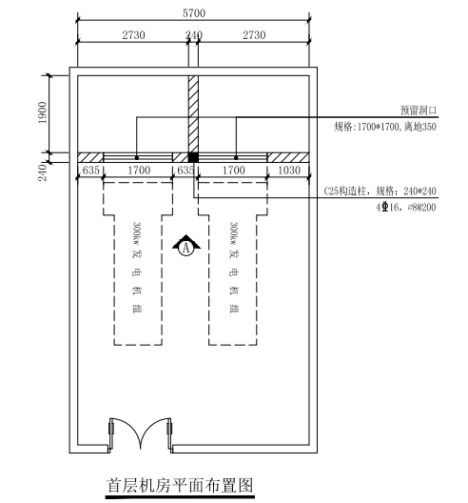
图1：首层机房平面布置图
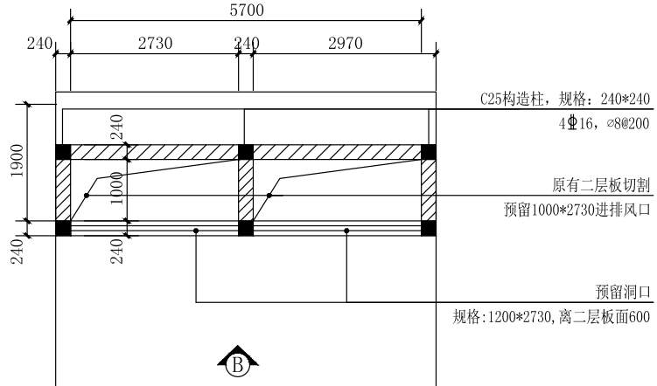
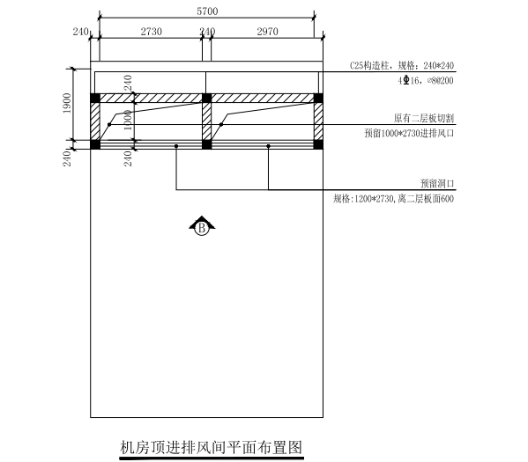
图2：机房顶进排风间平面布置图
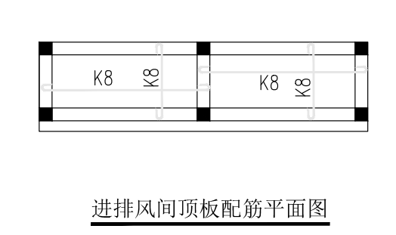
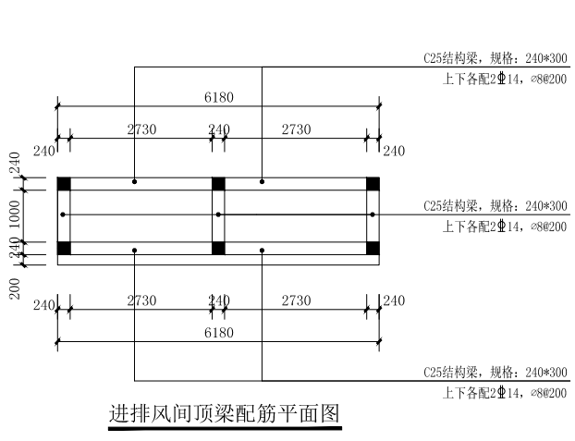
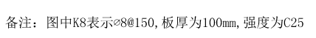
图3：进排风间顶梁、顶板配筋平面图

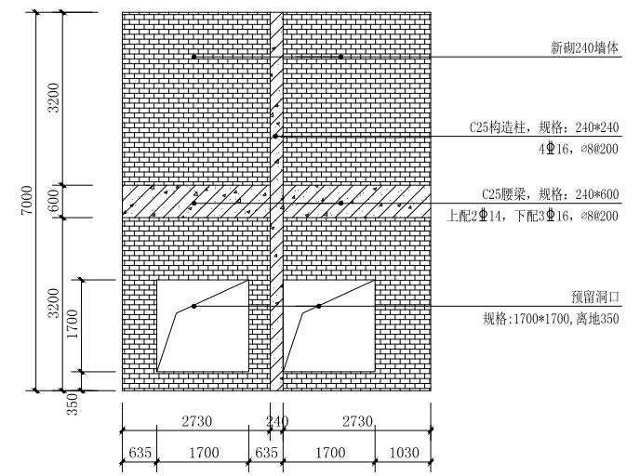
图4：A立面图
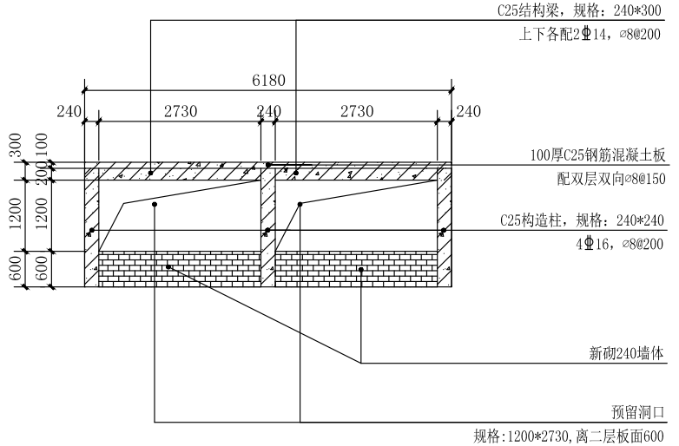
图5：B立面图

